

**●研修の流れ●**

・初めは、前回の振り返りとして、第１回終了時のアンケートに書かれた受講者からの質問への回答です。養成講座受講後の活動について、河内長野市の例や、その他の例などを紹介されていました。

・次に、ファシリテーターについての説明がありました。親学習のグループワークなどをスムーズに進めるための進行役であり、伴走者として参加者に寄り添い、参加者それぞれの力を信じて意見が出しやすいようにする役割であること、そうするためのポイント等の説明がありました。

・３つめは、ファシリテーターの体験です。自己紹介のアイスブレイキングを、ファシリテーターとして順に進めます。各グループで、まず、講師役の「おや☆らく」の方が見本として進行します。その後、「おすすめのお店」「行きたいところ」など紹介するテーマを変えて、受講者が進行しました。まずは順に話してもらい、その後2分程グループ全員でテーマについて話を進める体験をしました。受講者の方々は、少し緊張しながらも、笑顔で、うなずいたりしながら、話しやすい雰囲気を作ろうとされていました。

・最後に、「おや☆らく」の方々が進行役を務め、親学習を体験します。次回は受講者が親学習の進行を務めるということで、その参考となるように親学習リーダーの動きや話す様子を見ながら、体験しました。今回は親学習教材『だきしめる』を使ったワークです。アイスブレイキングとしてグーパー体操を行い、次にエピソードについてのワーク、各グループで出た意見の全員での共有をしました。その後、この親学習での、ファシリテーターの動きのポイント等の説明もありました。受講者は講師への質問シートを記入し、この日の講座は終わりました。アンケートに書かれた質問への回答は、次回の講座の初めに説明されます。

**―― ＊ ――― ＊ ――― ＊ ――― ＊ ――― ＊ ――― ＊ ――― ＊ ――― ＊ ――― ＊ ――― ＊ ――**

**―― ＊ ――― ＊ ――― ＊ ――― ＊ ――― ＊ ――― ＊ ――― ＊ ――― ＊ ――― ＊ ――― ＊ ――**

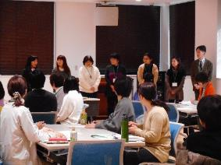　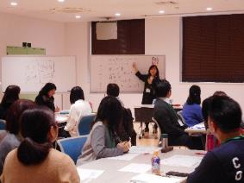　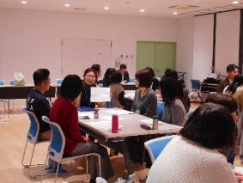　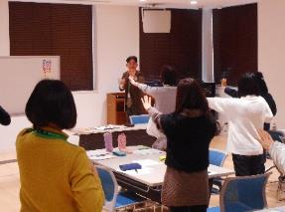　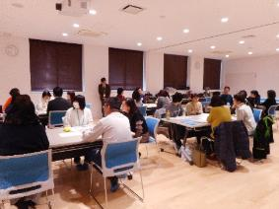

**―― ＊ ――― ＊ ――― ＊ ――― ＊ ――― ＊ ――― ＊ ――― ＊ ――― ＊ ――― ＊ ――― ＊ ――**

**―― ＊ ――― ＊ ――― ＊ ――― ＊ ――― ＊ ――― ＊ ――― ＊ ――― ＊ ――― ＊ ――― ＊ ――**

南河内地区では、平成28年度から地区で親学習リーダー養成講座を実施しています。今年度は、2月7日・14日・28日の3日間、富田林市きらめき創造館で実施され、地区内の市町村から21名の方が申し込まれました。今回は、14日に実施された第2回を訪問取材しました。

　講師は、河内長野親楽習リーダー会「おや☆らく」のみなさまです。これまで親学習リーダーとして活動されてきた経験や、その中で大切にされてきた事などを、受講者の方々に伝えたり、見本を示したりされました。

平成30年度 南河内地区親学習リーダー養成講座

　　　　　　　　　　　　　　　　　　　　　　　　　　　　　　　平成31年2月14日